GLUCAGON INTRANASAL (BAQSIMI™)
(à remplir si l’enfant a du glucagon intranasal disponible dans le cadre du programme communautaire)

Nom : | Date de naissance :
Nom du médicament : | Emplacement du médicament :
Comment l’administrer  - Retirez la pellicule plastique en tirant sur la bande rouge.  - Ouvrez le couvercle et retirez le dispositif du tube.  - Tenez le dispositif entre les doigts et le pouce.  N’appuyez pas encore sur le piston.  - Insérez la tige doucement dans une narine jusqu’à ce que vos doigts touchent l’extérieur du nez.  - Appuyez fermement sur le piston en l’enfonçant complètement. La dose est donnée lorsque la ligne verte n’est plus visible.  - Jetez le dispositif et le tube ou remettez-le au personnel du service d’urgence.  - Consignez l’administration du médicament dans le plan de soins de l’enfant. |  | 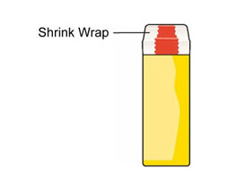  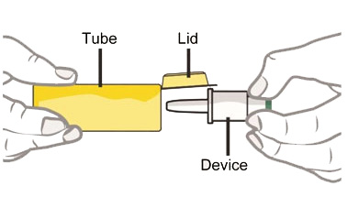  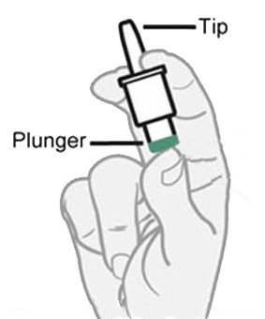  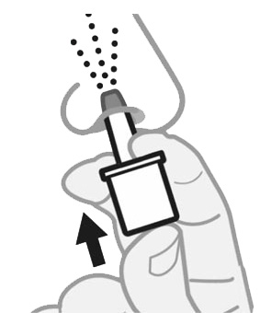

Baqsimi™
- Contenu dans un tube sous pellicule plastique qu’il ne faut pas ouvrir avant d’être prêt à l’utiliser.
Si le tube est ouvert, Baqsimi™ pourrait être exposé à l’humidité, ce qui pourrait l’empêcher de bien fonctionner.
- Le produit peut être gardé à des températures allant jusqu’à 30 degrés Celsius.
- Il porte une date de péremption, indiquée sur le tube, et doit être remplacé une fois périmé.
Il est sécuritaire d’utiliser un BAQSIM™ périmé, mais peut-être pas efficace.
- Fonctionne même si vous avez un rhume ou si vous prenez un médicament contre le rhume.
- Doit être 3 au nez, à la gorge et aux yeux.

